普通化学(1)模拟试卷
班级 | 学号 | 姓名 | 得分
一、选择题（本大题共31小题，每小题只有一个正确答案，把所选项前字母填在表格内相应位置）
题号 | 1 | 2 | 3 | 4 | 5 | 6 | 7 | 8 | 9 | 10 | 11 | 12 | 13 | 14 | 15
答案
16 | 17 | 18 | 19 | 20 | 21 | 22 | 23 | 24 | 25 | 26 | 27 | 28 | 29 | 30 | 31

1．下列量子数组合（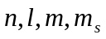）中，哪一组是合理的？
(A)3,2,2,1 | (B)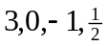 | (C)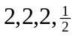 | (D)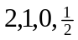
2．在第二周期的主族元素里，第一电离能I₁的大小顺序正确的是
(A)>> | (B)>> | (C)>> | (D)>>
3．某元素+3价离子的电子排布式为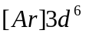，该元素在元素周期表中位于
(A)区 | (B)区 | (C)区 | (D)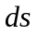区
4．决定多电子原子的原子轨道能量的量子数是
(A) | (B)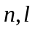 | (C)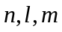 | (D)
5．氢原子的4径向分布函数图有
(A)4个峰 | (B)2个峰 | (C)3个峰 | (D)1个峰
6．可以解释钾原子轨道能量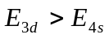的是
(A)洪特规则 |  | (B)保里不相容原理
(C)能量最低原理 |  | (D)屏蔽效应和钻穿效应
7．水的反常沸点主要原因是
(A)离子键 | (B)共价键 | (C)配位键 | (D)氢键
8．下列分子中，键和键均存在的是
(A)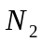 | (B)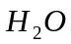 | (C)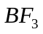 | (D)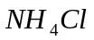
9．下列物质中，中心原子以不等性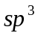杂化方式成键的是
(A)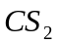 | (B) | (C)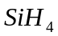 | (D)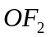
10．下列哪一组同时存在取向力、诱导力、色散力和氢键？
(A)苯与四氯化碳 | (B)氦与水 | (C)甲醇与水 | (D)溴化氢气体
11．等性杂化可以用来描述下列哪个分子中共价键的形成？
(A) | (B)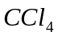 | (C)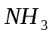 | (D)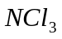
12．在下列分子中，哪个是含有极性键的非极性分子？
(A)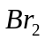 | (B)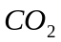 | (C)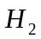 | (D)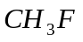
13．在下列微粒中，哪个不具有孤电子对？
(A) | (B) | (C)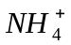 | (D)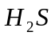
14．下列化合物中，既存在离子键，又存在共价键的是
(A)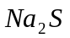 | (B)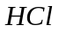 | (C)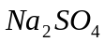 | (D)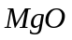
15．将0.10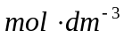的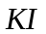和0.15的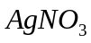溶液等体积混合制成溶胶，使其聚沉能力最强的
电解质是
(A)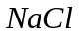 | (B)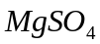 | (C)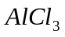 | (D)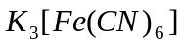
16．难挥发的非电解质溶于溶剂之后，形成的稀溶液与溶剂相比
(A)沸点降低 | (B)熔点升高 | (C)蒸气压降低 | (D)蒸气压升高
17．现有两种溶液，一为1.5g尿素[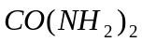]溶于200g中，另一为42.75g未知物（非电解质）
溶于1000g中。这两种溶液在同一温度结冰，则未知物的摩尔质量为
{已知[]=60.05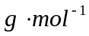}
(A)300 | (B)342 | (C)280 | (D)400
18．丁铎尔效应是由于入射光线射到胶体粒子上产生的下列哪种作用造成的？
(A)透射 | (B)反射 | (C)散射 | (D)吸收
19．胶体溶液中胶粒带电的主要原因是
(A)电离作用 | (B)选择性吸附作用 | (C)水合离子现象 | (D)溶剂化膜作用
20．浓含37％，密度为1.19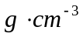，则其质量摩尔浓度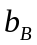为[已知=36.46]
(A)16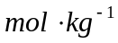 | (B)12 | (C)18 | (D)14
21．下列参数中，哪个不属于状态函数?
(A)温度 | (B)压强 | (C)热 | (D)焓
22．相同温度下，下列哪个反应的熵增量最大？
(A)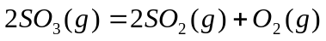 |  | (B)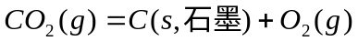
(C)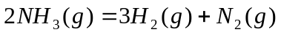 |  | (D)
23．已知反应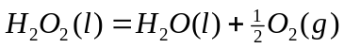的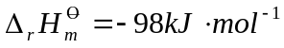
反应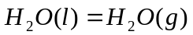的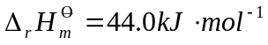
则反应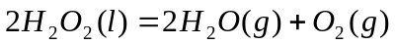的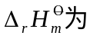
(A) -54 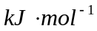 | (B) -108 | (C) -142 | (D)142
24．在恒温条件下，若化学平衡发生移动，则其标准平衡常数
(A)不变 | (B)减小 | (C)增大 | (D)难以判断
25．某反应在298及1.01×10⁵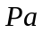时正反应能自发进行，高温时，逆反应能自发进行，说明该反应正向
属于下列哪种类型?
(A)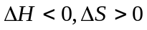 | (B)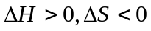 | (C)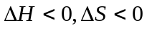 | (D)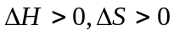
26．反应A（g）+B（g）=C（g）为简单反应。当A、B的起始浓度都是0.20时，反应速率为
8×10⁻⁴ 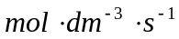；如A、B的起始浓度都是0.60时，其反应速率/将是
(A)8×10⁻⁴ | (B)2.4×10⁻³ | (C)7.2×10⁻³ | (D)1.6×10⁻³
27．反应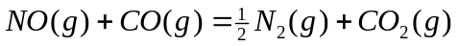的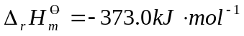，若要提高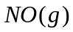和
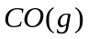的转化率，可采取的方法是
(A)高温低压 | (B)高温高压 | (C)低温高压 | (D)低温低压
28．某温度时，反应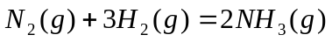的标准平衡常数为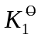，则相同温度时，反应
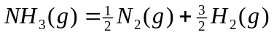的标准平衡常数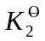为
(A)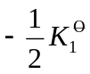 | (B)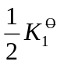 | (C)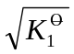 | (D)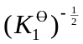
29．已知某反应的速率常数为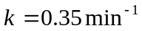，则此反应是
(A)零级反应 | (B)一级反应 | (C)二级反应 | (D)三级反应
30．A=B+C是吸热的可逆基元反应，正反应的活化能记为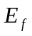，逆反应的活化能记为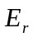，则
(A)＜ | (B)＞ | (C)= | (D)2=
31．一个复杂反应的速度是
(A)由最慢的一步基元反应决定 |  | (B)由最快的一步基元反应决定
(C)各步基元反应速度之和 |  | (D)无法确定的
二、填空题
1．29号铜元素的原子核外电子的排布式为 。
2．元素周期表中，电负性最大的元素为 。同一周期，从左到右，原子半径逐渐 ；
同一主族，从上往下，原子半径逐渐 。
3． | 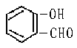 | 的熔点低于 | 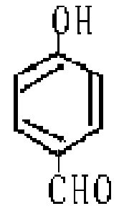 | 是因为前者分子_________________________。
4．在酒石酸锑钾溶液中滴加饱和溶液，可制得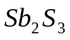溶胶，反应过程如下：
，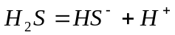，
溶胶的胶团结构式为 ，其电泳方向为 。
5．已知水的凝固点为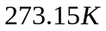，水的凝固点下降常数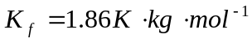，则质量摩尔浓度
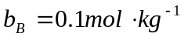的葡萄糖溶液的凝固点是 。
6．30℃时纯水的饱和蒸气压为4239.7。含有1000g水和0.6mol蔗糖的溶液在该温度时的饱和蒸气压
是 。[已知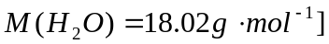
7．在绝对零度时，任何纯净物质的完美晶体的熵值为_____________。
8．298且为标准态时，在敞口容器中，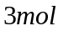氢气在足量氧气中充分燃烧生成液态水并放出858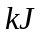的热
量，则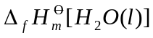= 。
9．体系对环境做功267，同时传递73的热量给环境，则体系内能的变化值为 。
10．某化学平衡反应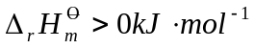，温度升高时，平衡向 方向移动，反应速度的
变化情况是 。
11．已知反应的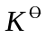=0.5（1273），若起始时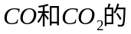分压分
别为500kPa和100kPa, 则反应物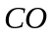的平衡分压为 ，生成物的平衡分压为 ；
反应物的转化率是 。
三、计算题（必须写出必要的中间步骤和计算过程）
1．25℃时，1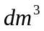溶液中含5.00蛋清蛋白质，其渗透压为0.298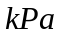，求该蛋白质的分子量。

2．已知反应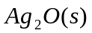 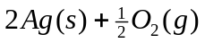，相关热力学数据如下表。
 |  | 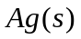 | 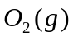
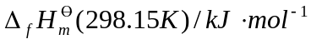 | -30.6 | 0 | 0
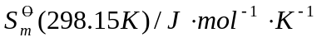 | 121.7 | 42.72 | 205
根据计算回答：在标准状态下(1)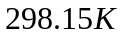时，该反应能否自发；(2)分解的最低温度。

3.某反应的速度常数在600时，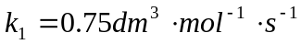,700时，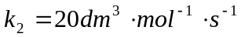。
求：(1)该反应活化能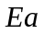；(2)在650时该反应的速度常数。

